**МИНИСТЕРСТВО ТРАНСПОРТА И КОММУНИКАЦИЙ РЕСПУБЛИКИ БЕЛАРУСЬ**

**Учреждение образования**

**«Белорусский государственный университет транспорта»**

**Кафедра «Управление эксплуатационной работой и охрана труда**

**Отчёт  
по лабораторным работам**

по дисциплине «Средства и технологии анализа и разработки информационных систем»

Выполнил Проверил

Студент группы ГИ-31 м.т.н., ст.пр.

Долинова В. А. Козлов В. Г.

Гомель 2024

**ЛАБОРАТОРНАЯ РАБОТА №5  
ТЕМА: ПРОЕКТИРОВАНИЕ И РАЗРАБОТКА ИНФОРМАЦИОННЫХ СИСТЕМ. РЕГУЛЯРНЫЕ ВЫРАЖЕНИЯ**

**Цель работы:** разработать приложение по обработке строк с использованием регулярных выражений.

**Задание 1.**

Написать регулярное выражение, определяющее является ли данная строка строкой "abcdefghijklmnopqrstuv5320736" или нет.

– пример правильных выражений: abcdefghijklmnopqrstuv5320736.

– пример неправильных выражений: abcdefghijklmnoasdfasdpqrstuv5320736.

**Листинг.**

^(?:abcdefghijklmnopqrstuv5320736)$

**Результат.**

На рисунках 1–2 представлены результаты проверки, является ли заданная строка строкой "abcdefghijklmnopqrstuv5320736" или нет.

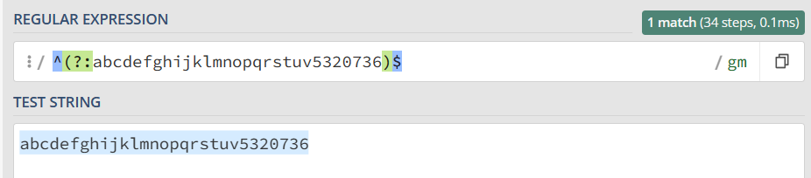

Рисунок 1 – **Правильное выражение**

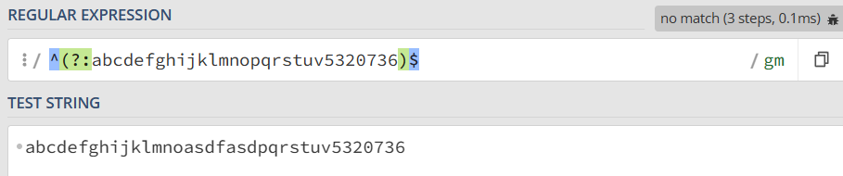

Рисунок 2 – **Неправильное выражение**

**Задание 2.**

Составить регулярное выражение, определяющее является ли заданная строка IP адресом, записанным в десятичном виде.

– пример правильных выражений: 127.0.0.1, 255.255.255.0.

– пример неправильных выражений: 1300.6.7.8, abc.def.gha.bcd

**Листинг.**

^(25[0-5]|2[0-4][0-9]|[01]?[0-9][0-9]?).(25[0-5]|2[0-4][0-9]|[01]?[0-9][0-9]?).(25[0-5]|2[0-4][0-9]|[01]?[0-9][0-9]?).(25[0-5]|2[0-4][0-9]|[01]?[0-9][0-9]?)$

**Результат.**

На рисунках 3–4 показан результат проверки регулярного выражения, определяющего является ли заданная строка IP адресом, записанным в десятичном виде.

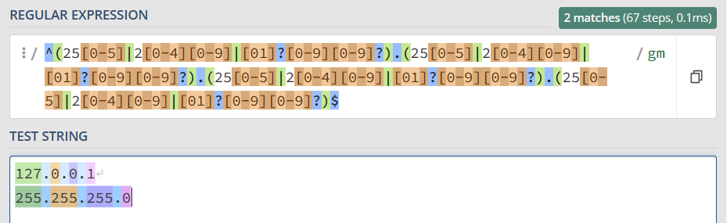

Рисунок 3 – **Правильные выражения**

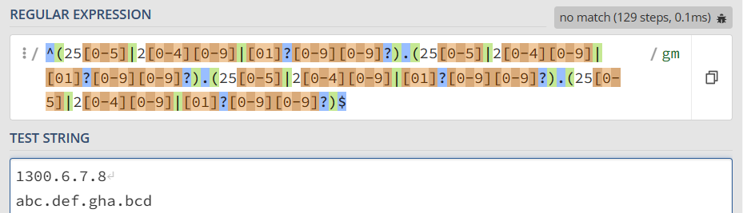

Рисунок 4 – **Неправильные выражения**

Реализация проверки регулярных выражений на языке javascript:

const reg1 = /^(?:abcdefghijklmnopqrstuv5320736)$/;

const reg2 = /^(25[0-5]|2[0-4][0-9]|[01]?[0-9][0-9]?)\.(25[0-5]|2[0-4][0-9]|[01]?[0-9][0-9]?)\.(25[0-5]|2[0-4][0-9]|[01]?[0-9][0-9]?)\.(25[0-5]|2[0-4][0-9]|[01]?[0-9][0-9]?)$/;

const test1 = "abcdefghijklmnopqrstuv5320736";

const test2 = "127.0.0.1";

console.log(reg1.test(test1));

console.log(reg2.test(test2));

const test3 = "abcdefghijklmnoasdfasdpqrstuv5320736";

const test4 = "1300.6.7.8";

console.log(reg1.test(test3));

console.log(reg2.test(test4));

Результат показан на рисунке 5.

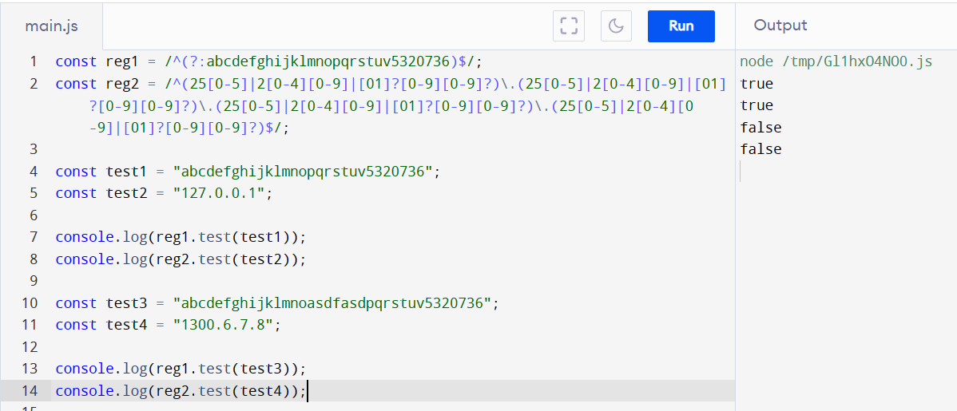

Рисунок 5 – **Результат проверки**